FLOWCHART & STANDAR OPERASIONAL PROSEDUR (SOP)
SISTEM MANAJEMEN PERSEDIAAN (INVENTORY MANAGEMENT) ERPNEXT v15
Studi Kasus Manufaktur: PT Azzahra Busana Mandiri / Zahra Manufacture

1. Ringkasan Eksekutif Sistem Persediaan
Sistem persediaan di ERPNext v15 mengimplementasikan metode Perpetual Inventory terintegrasi, di mana setiap transaksi mutasi fisik barang (penerimaan, pemindahan internal, konsumsi produksi, dan pengeluaran penjualan) secara real-time memperbarui Buku Besar Persediaan (Stock Ledger) serta menjurnal akun keuangan terkait di General Ledger. Pada industri manufaktur busana PT Azzahra Busana Mandiri, sistem dirancang menggunakan multi-warehouse bertingkat guna memastikan pemisahan bahan baku, barang dalam proses (WIP), dan produk jadi.
Prinsip Utama Persediaan ERPNext:
• Stok barang diukur secara fisik (Stock Ledger) dan secara nilai (Stock Valuation: Moving Average / FIFO).
• Nilai persediaan tidak pernah hilang, melainkan berpindah dari Akun Bahan Baku -> Akun WIP -> Akun Barang Jadi -> HPP (COGS).

2. Diagram Flowchart Sistem Persediaan Menyeluruh (End-to-End)
Berikut adalah diagram alir proses persediaan dari pengadaan hingga pengiriman ke pelanggan:
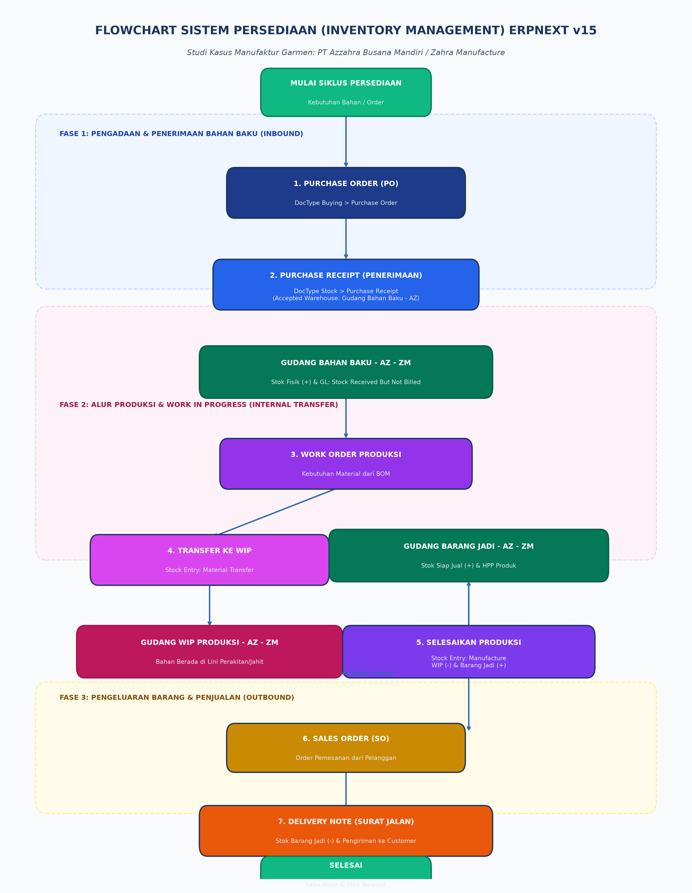
Gambar 1: Flowchart Siklus Persediaan Manufaktur ERPNext v15

3. Arsitektur Multi-Warehouse & Pergerakan Fisik Barang
Untuk menjaga akurasi perhitungan HPP dan mencegah kehilangan bahan di lantai produksi garmen, ERPNext mengelompokkan stok fisik ke dalam 3 gudang khusus:
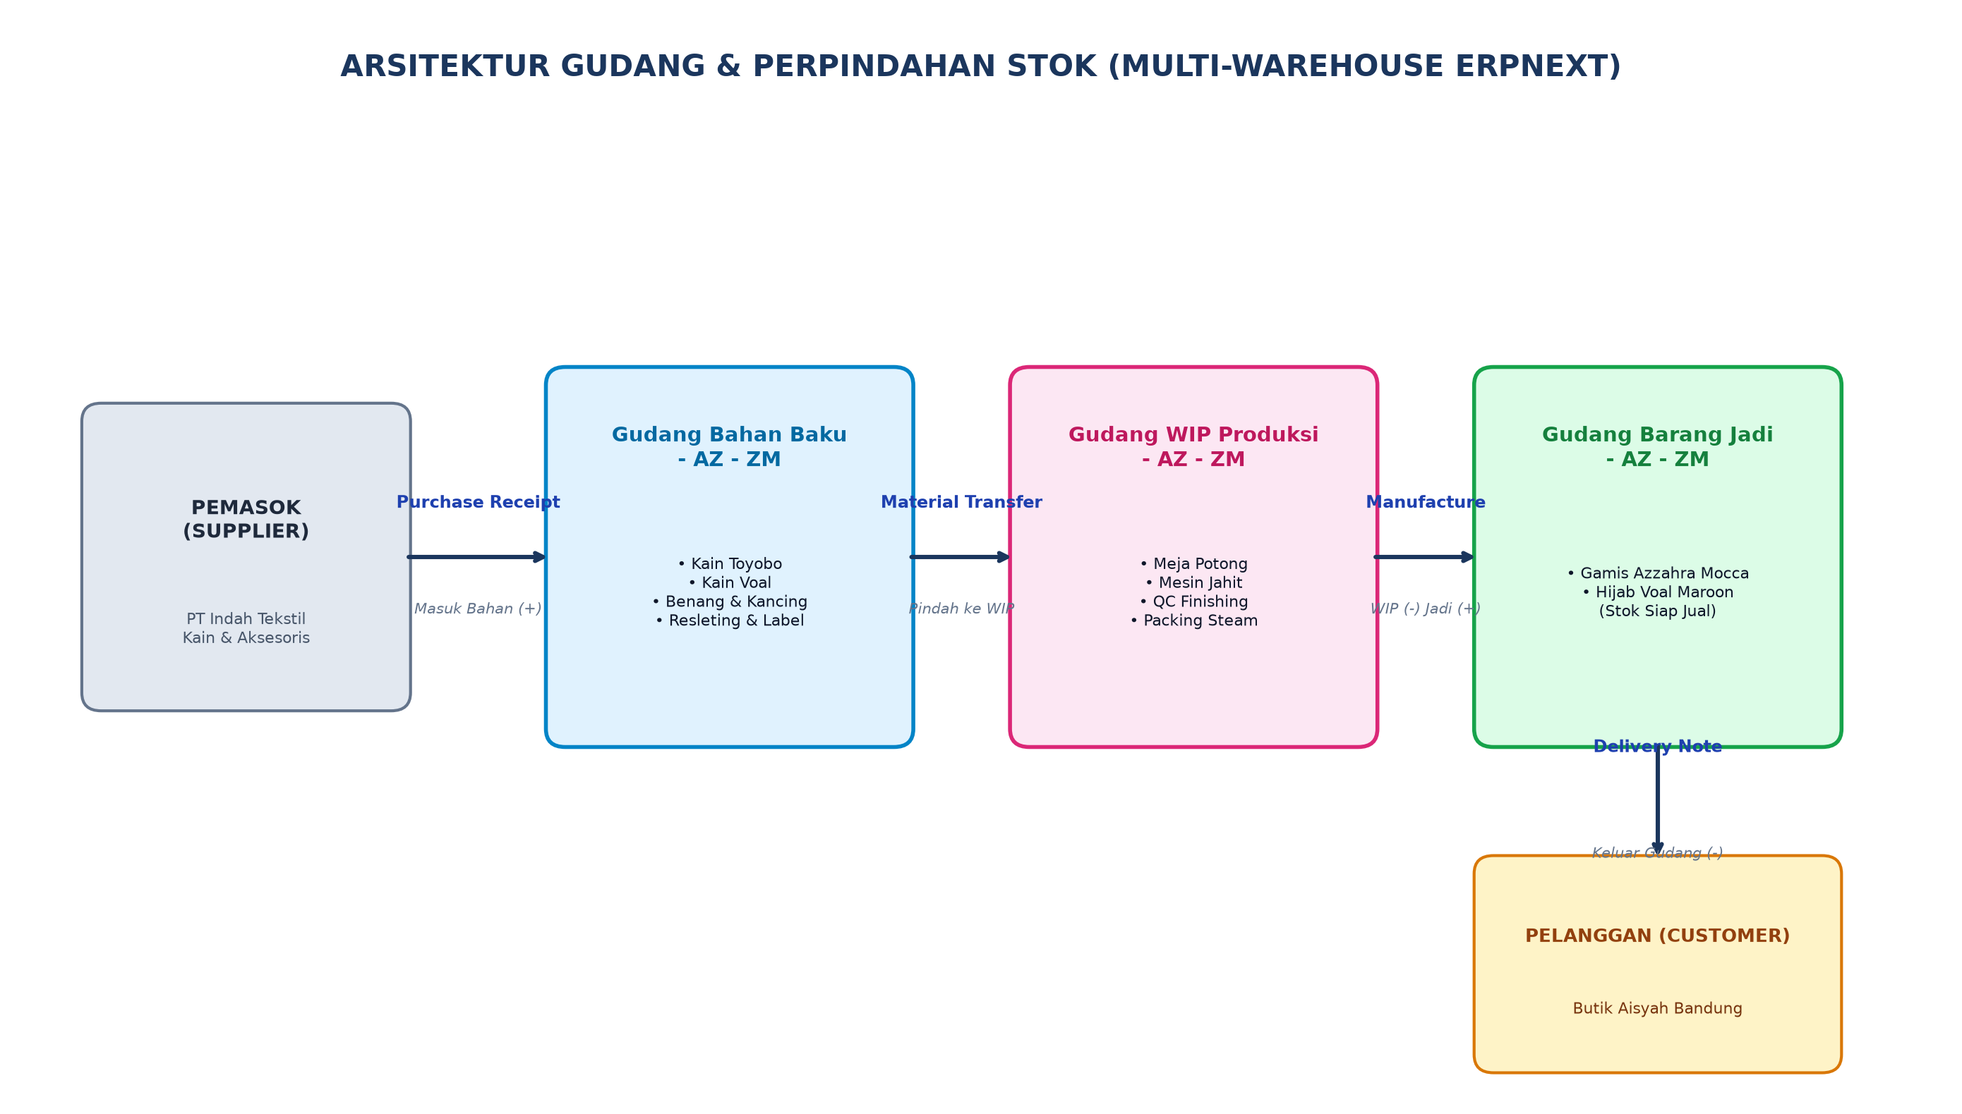
Gambar 2: Arsitektur Multi-Gudang & Dokumen Transaksi Mutasi Stok

4. Rincian Prosedur Operasional Standar (SOP) Tiap Fase

Fase 1: Inbound (Pengadaan Bahan Baku)
DocType: Purchase Order -> Purchase Receipt
1. Bagian Pengadaan menerbitkan Purchase Order (PO) ke Supplier.
2. Saat barang tiba di pabrik, staf gudang membuat Purchase Receipt.
3. Target Warehouse: 'Gudang Bahan Baku - AZ - ZM'.
4. Dampak Stok: Jumlah stok fisik bertambah di Stock Ledger; Jurnal otomatis mendebit Persediaan Bahan Baku dan mengkredit Stock Received But Not Billed.

Fase 2: Internal Transfer (Pengeluaran ke Produksi)
DocType: Work Order -> Stock Entry (Material Transfer for Manufacture)
1. Manajer Produksi merilis Work Order berdasarkan Bill of Materials (BOM).
2. Staf gudang mengeklik 'Start' untuk membuat dokumen Stock Entry.
3. Source Warehouse: 'Gudang Bahan Baku - AZ - ZM' -> Target Warehouse: 'Gudang WIP Produksi - AZ - ZM'.
4. Dampak Stok: Bahan baku berpindah status ke dalam proses (WIP). Tidak ada pengurangan nilai total persediaan perusahaan, hanya reklasifikasi nilai.

Fase 3: Manufacture Completion (Penyelesaian Barang Jadi)
DocType: Work Order -> Stock Entry (Manufacture)
1. Setelah penjahitan, pemasangan kancing, dan packaging selesai, staf produksi mengeklik 'Finish'.
2. ERPNext otomatis mengonsumsi bahan baku di WIP menjadi 0.
3. Produk jadi (Gamis/Hijab) secara otomatis bertambah ke 'Gudang Barang Jadi - AZ - ZM'.
4. Dampak Akuntansi: Nilai bahan baku + Biaya Operasi pabrikasi disatukan menjadi Harga Pokok Produksi (HPP) Barang Jadi.

Fase 4: Outbound (Pengiriman Penjualan)
DocType: Sales Order -> Delivery Note
1. Bagian Penjualan menerima pesanan dan membuat Sales Order.
2. Gudang menerbitkan Delivery Note untuk serah terima fisik barang.
3. Source Warehouse: 'Gudang Barang Jadi - AZ - ZM'.
4. Dampak Stok: Stok barang jadi berkurang dari gudang; Sistem menjurnal Harga Pokok Penjualan (COGS) dan mengurangi akun Persediaan Barang Jadi.

5. Matriks Dokumen & Pengaruh Terhadap Buku Besar Stok (Stock Ledger)
Dokumen Transaksi | Jenis Transaksi | Gudang Asal (Source) | Gudang Tujuan (Target) | Perubahan Stok
Purchase Receipt | Inbound Pembelian | Pemasok Eksternal | Gudang Bahan Baku | Bertambah (+)
Stock Entry (Transfer) | Mutasi Internal | Gudang Bahan Baku | Gudang WIP Produksi | Pindah Lokasi
Stock Entry (Manufacture) | Konversi Produksi | Gudang WIP Produksi | Gudang Barang Jadi | Bahan (-) / Jadi (+)
Delivery Note | Outbound Penjualan | Gudang Barang Jadi | Pelanggan Eksternal | Berkurang (-)
Stock Reconciliation | Penyesuaian Fisik | Gudang Tertentu | Gudang Tertentu | Koreksi Selisih Opname

6. Fitur Pelaporan & Kontrol Persediaan di ERPNext
- Stock Ledger (Buku Besar Stok): Menampilkan kartu stok riwayat historis mutasi per barang, lengkap dengan nomor voucher transaksi, kuantitas masuk/keluar, saldo kuantitas, dan nilai valuasi.
- Stock Balance (Saldo Stok): Menampilkan posisi kuantitas dan nilai rupiah stok real-time saat ini di masing-masing gudang (Gudang Bahan Baku, WIP, atau Barang Jadi).
- Stock Ageing (Umur Persediaan): Menganalisis berapa lama bahan baku atau produk jadi mengendap di gudang untuk mendeteksi barang slow moving atau dead stock.
- Stock Projected Quantity: Menghitung ketersediaan masa depan: Saldo Fisik saat ini + Pesanan Pembelian (PO) yang belum tiba - Pesanan Penjualan (SO) yang belum dikirim.

